**湖北华丹医药科技股份有限公司**

**强制性清洁生产公示内容**

企业名称：湖北华丹医药科技股份有限公司

法人代表：贺才勇

企业所在地址：钟祥市西环三路21号

排放污染物名称：二氧化硫，氮氧化物，颗粒物，VOCs，化学需氧量

排放方式：间接排放

排放浓度和总量：年排放总量为：二氧化硫排放量0.408吨；氮氧化物排放量0.245吨；颗粒物排放量0.12吨；VOCs排放量642.361千克；化学需氧量排放量0.019吨；氨氮排放量0吨；2025年6月11日已办理锅炉停用手续，排放浓度见附件2检测报告

主要能源品种及消耗量：生物质239.9吨，电50.84万千瓦，水7193吨

使用有毒有害原料的名称、数量、用途：二氯甲烷2024年年使用量为3.54吨，用于生产托吡卡胺

排放有毒有害物质的名称、浓度和数量：二氯甲烷排放浓度0.3mg/L，年总排放量450ml

危险废物的产生和处置情况:见附件1

附件1：

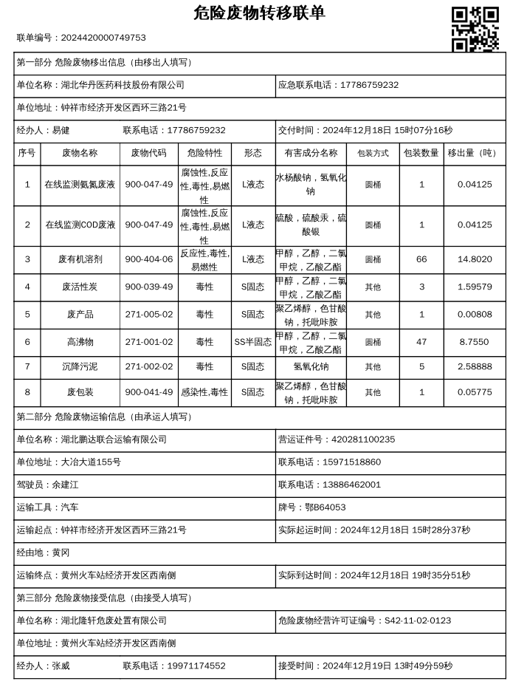

附件2：

